

Компетенция Электроника
Возрастная категория 10+

Конкурсное задание: Изготовление прибора «Автономный контроллер дистанционного мониторинга и управления»

Назначение прибора.
Контроль температуры с внешних датчиков.

Время на выполнение задания – 2 дня (всего 5часов).
Порядок выполнения задания:

- Основная часть.
- Установить на макетную плату электронные компоненты согласно технической документации (Принципиальная электрическая схема, перечень электронных компонентов, монтажная схема).
- Осуществить соединение компонентов схемы и платы Arduino проволочными перемычками.
- Написать программу для контроллера Arduino согласно задания.
- Подключить USB кабель к плате Arduino.
- Загрузить программу в плату Arduino.
- Проверить работоспособность собранного устройства.
- Финишная сборка устройства. Оптимизировать размещение компонентов на макетной плате с целью уменьшения количества проводников. Данная операция призвана уменьшить количество точек соединений и соответственно повысить надежность устройства.

Профессиональные компетенции для выполнения конкурсного задания.
- знание основ электроники (Электрическая цепь, электронные компоненты, основы информатики).
- умение читать электрическую схему.
- умение работать с электронными компонентами, знать устройство платы Arduino Nano (Arduino Uno), модулей Bluetooth, датчик температуры DHT II.
- знание правил по технике безопасности при работе с электроинструментом.

Описание основной части конкурсного задания.
Изготовление прибора «Автономный контроллер дистанционного мониторинга и управления»
Задача состоит в монтаже на макетной плате электронных компонентов (в данном случае светодиодов и резисторов, датчик (модуль) температуры, модуль Bluetooth) согласно приведённой принципиальной электрической схеме и подключением их к плате Arduino Nano (Uno).
Напишите программу для контроллера Arduino. После запуска программы текущее показание датчика в помещении воспринимается как температура ниже комфортной (горит синий светодиод, «холодно»). При повышении температуры вначале зажигается зелёный светодиод (зона комфортной температуры «шириной в 2 градуса), а затем красный (температура выше комфортной, «жарко»). Необходимо постараться поддерживать комфортную температуру.
Загружаем программу в плату Arduino через USB кабель и проверяем работу устройства.

- Схема сборки датчика ДНТ II в корпус для наружного измерения.

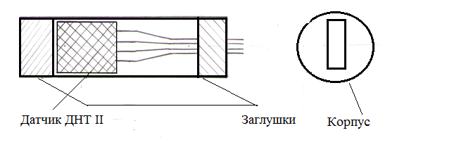

- Схема модуля «Индикатор температуры».

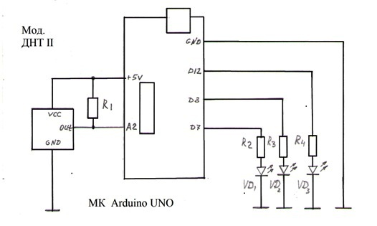

Спецификация

№ | обозначение | наименование | кол-во
1 | МК | Arduino Nano (Uno) | 1
2 | Мод | Bluetooth | 1
3 | Мод | ДНТ II | 1
4 | R₁ | резистор 4,7 к | 1
5 | R₂ R₃ R₄ | резистор 360 ом | 3 шт
6 | VD | Led blue Led green Led red | 3 шт
7 | Бат | крона 9v | 1 шт

Монтаж схемы выполняется на макетной плате.

Соединение электронных компонентов на макетном поле осуществляется проводами в изоляции. Провода изготавливаются конкурсантом по мере выполнения задания.
Межкомпонентные соединения осуществляются проводами с изоляцией желтого цвета. Подключение компонентов к шине БАТ+ проводами в изоляции красного цвета. К шине БАТ- проводами с изоляцией черного цвета.

Схема соединений контактных отверстий в макетной плате.

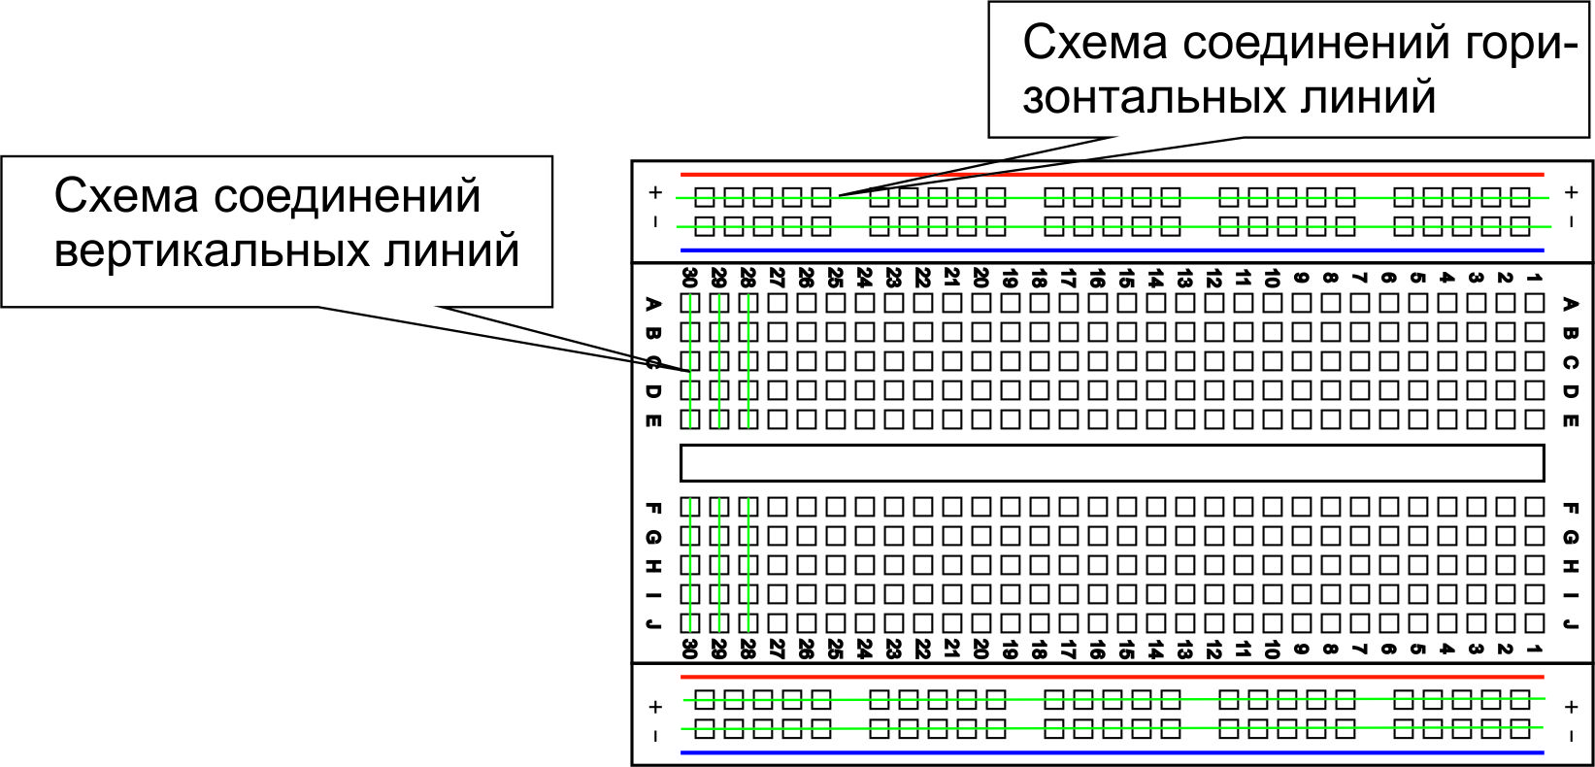

- Дополнительная часть.

Написать программу для передачи данных на другую плату Arduino.
Ниже приведены варианты: электрические схемы соединения модуля для передачи данных.

- Вариант по проводам.
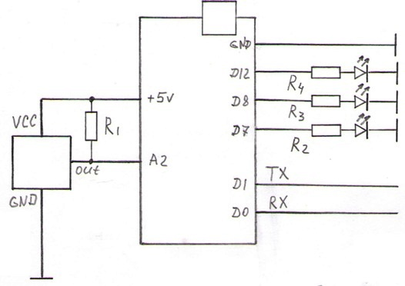

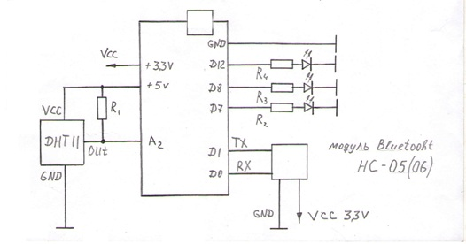
- Вариант – беспроводная по Bluetooth.

Критерии оценки

Название критерия | Пояснения | Максимальная оценка
Техника безопасности | Безопасные приемы работы с инструментом и электрооборудованием, подготовка рабочего места | 5
Техническая документация | Чтение схемы. Принцип работы элементов, узлов устройства. Наименование компонентов, электрические характеристики компонентов | 4
Подбор компонентов | Подбор компонентов исходя из технической документации. Возможные замены. | 3
Установка компонентов | Формовка выводов компонентов, установка компонентов согласно электрической схемы, применении инструментов | 11
Соединение компонентов проводниками | Оптимальное количество соединительных перемычек, длина перемычек, аккуратность укладки, отсутствие пересечение проводников | 14
Проверка работоспособности устройства | Настройка среды программирования. Подключение библиотек и загрузка программы.  Поиск неисправности. | 2  3  6
Проверка работоспособности устройства | Применение измерительных приборов.  Поддержание порядка на рабочем месте | 3
Программирование блока датчиков | Схема  Программа | 4  5
Самостоятельное выполнение всех заданий | Не было помощи эксперта. | 10
Программирование контроллеров | Настройка связи между блоком датчиков и контроллером | 30
 | Итого: | 100
Общие требования по охране труда
Участники должны знать и строго выполнять требования по охране труда и правила внутреннего распорядка во время проведения конкурса.

Оборудование и материалы

Оборудование | Количество
Цифровой мультиметр | 1
Макетное поле | 1
Кусачки | 1
Плоскогубцы | 1
Пинцет | 1
Часовая отвертка | 1
Расходные материалы
Элементная база для сборки (необходимый комплект + излишек) | 1 комплект
Монтажный провод | 1 комплект
Элементы питания 2АА | 4 шт.
Рабочее место
Стол | 1
Стул | 1
Компьютер | 1

Список оборудования, которое необходимо иметь участнику конкурса: цифровой мультиметр, кусачки, плоскогубцы, пинцет, часовая отвертка.

